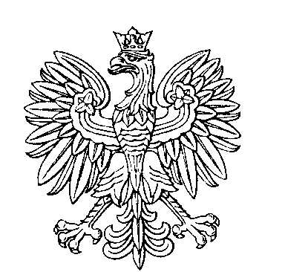

OBWODOWA KOMISJA WYBORCZA NR 1
w gminie Gozdowo

SKŁAD KOMISJI:
Przewodniczący Edyta Karczewska

Zastępca Przewodniczącego Andrzej Rycharski

CZŁONKOWIE:
Beata Dudzińska  Klaudia Julia Jędrzejewska  Magdalena Pilewska | Piotr Jankowski  Anita Kwiatkowska

OBWODOWA KOMISJA WYBORCZA NR 2
w gminie Gozdowo

SKŁAD KOMISJI:
Przewodniczący Ewelina Marcinkowska

Zastępca Przewodniczącego Katarzyna Pesta

CZŁONKOWIE:
Martyna Dybowska  Marta Aleksandra Kęsicka  Iwona Winkowska | Anna Kaczorowska  Anna Sadowska

OBWODOWA KOMISJA WYBORCZA NR 3
w gminie Gozdowo

SKŁAD KOMISJI:
Przewodniczący Edyta Monika Zalewska

Zastępca Przewodniczącego Mariola Kopka

CZŁONKOWIE:
Katarzyna Kowalska  Joanna Mirecka  Agata Sadowska | Marcin Krajewski  Monika Orłowska

OBWODOWA KOMISJA WYBORCZA NR 4
w gminie Gozdowo

SKŁAD KOMISJI:
Przewodniczący Kinga Siemiątkowska

Zastępca Przewodniczącego Aneta Daniszewska

CZŁONKOWIE:
Krzysztof Bugaj  Róża Fusik  Przemysław Kęsicki  Karolina Smoleńska | Maria Elżbieta Chylińska  Arkadiusz Jankowski  Ewa Kraska

OBWODOWA KOMISJA WYBORCZA NR 5
w gminie Gozdowo

SKŁAD KOMISJI:
Przewodniczący Mariusz Paweł Wiśniewski

Zastępca Przewodniczącego Anna Lemanowicz

CZŁONKOWIE:
Marek Brdak  Robert Paweł Krajewski  Robert Piotr Lubiński  Katarzyna Witkowska | Aleksandra Korpulińska  Aleksandra Lenartowicz  Katarzyna Wiśniewska

OBWODOWA KOMISJA WYBORCZA NR 6
w gminie Gozdowo

SKŁAD KOMISJI:
Przewodniczący Monika Pawłowska

Zastępca Przewodniczącego Kazimierz Zywer

CZŁONKOWIE:
Sławomira Ewa Kęsicka  Bogdan Edward Kulik  Lucyna Oniszczuk | Kinga Krajewska  Renata Lenartowicz

OBWODOWA KOMISJA WYBORCZA NR 7
w gminie Gozdowo

SKŁAD KOMISJI:
Przewodniczący Justyna Staniszewska

Zastępca Przewodniczącego Sławomir Szczypecki

CZŁONKOWIE:
Anna Betkowska  Janusz Jankowski  Robert Słupecki | Joanna Bugaj  Tomasz Mirecki

OBWODOWA KOMISJA WYBORCZA NR 8
w gminie Gozdowo

SKŁAD KOMISJI:
Przewodniczący Marta Daniszewska

Zastępca Przewodniczącego Marlena Niekłań

CZŁONKOWIE:
Dawid Krajenta  Robert Winkowski | Grzegorz Ratkowski

